GUÍA DE REFORZAMIENTO
ELEMENTOS Y CONTRUCCIONES GEOMÉTRICAS

Nombre : _______________________________________________Fecha: ____________________
Objetivo: Preparar contenidos y habilidades relacionadas a los elementos y construcciones geométricas.

Lee cada descripción y une con los distintos tipos de rectas:
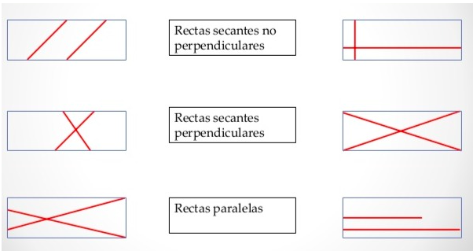

- Lee cada descripción y únela con su figura y nombre:
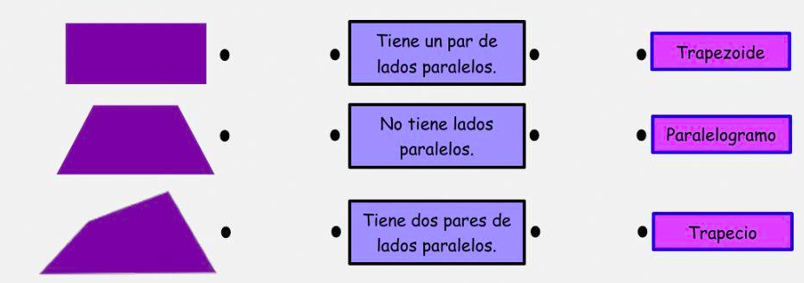

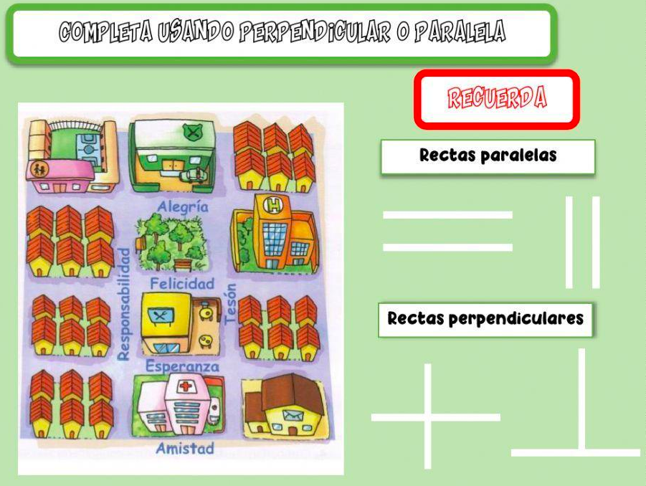
- Analiza el siguiente mapa y responde qué tipo de recta forman las calles.

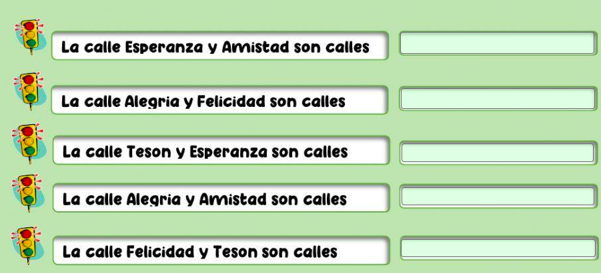

- Completa cada enunciado con el concepto correspondiente.
